Уважаемые родители!
01.04.20202 вы ознакомлены с работой дистанционного обучения сайта нашей школы (http://school101.roovr.ru/cvedeniya-ob-obrazovatelnoy-organizatsii/distantsionnoe-obuchenie/).
С 06.04.2020 вы и ваши дети должны приступить к выполнению заданий, следуя указаниям, содержащиеся в документе на сайте школы. (http://school101.roovr.ru/)
Для того, чтобы ознакомиться с данной информацией нужно зайти на сайт школы (http://school101.roovr.ru/), в разделе «Дистанционное обучение» открыть папку «Для обучающихся» (см. сайт школы http://school101.roovr.ru/cvedeniya-ob-obrazovatelnoy-organizatsii/distantsionnoe-obuchenie/dlya-obuchayuschihsya/), затем выбрать папку с номером своего класса, например «Для учеников 2 классов» (см. сайт школы http://school101.roovr.ru/cvedeniya-ob-obrazovatelnoy-organizatsii/distantsionnoe-obuchenie/dlya-obuchayuschihsya/dlya-uchenikov-2-klassov/), в которой будут размещены график онлайн-консультаций учителей для каждого класса и задания на время дистанционного обучения по каждому предмету.
Чтобы ознакомиться с графиком онлайн-консультаций, Вам необходимо открыть папку «График онлайн-консультаций учителей-предметников для учащихся и родителей 2 «В» класса» (см. сайт школы http://school101.roovr.ru/netcat_files/224/396/konsul_tatsii_2v.pdf). В данном документе будет указаны день недели и время, в которое можно связаться с конкретным учителем, а также его контактный номер телефона.
Чтобы ознакомиться с заданиями по каждому предмету, Вы должны в папке «Для учеников 2 классов» (см. сайт школы - http://school101.roovr.ru/cvedeniya-ob-obrazovatelnoy-organizatsii/distantsionnoe-obuchenie/dlya-obuchayuschihsya/dlya-uchenikov-2-klassov/) найти свой класс (2 «В» класс) и выбрать из списка те предметы, которые идут в этот день по расписанию.
Каждый из Вас должен иметь электронный адрес (почту) для отправки выполненных заданий на электронный адрес школы: 101sch@bk.ru (указанный в последней графе задания по каждому предмету).
Ребенок должен записать в тетрадь по данному предмету дату и тему урока, затем ознакомиться с новой темой и выполнить необходимые задания (графа в таблице «Способ отработки темы»), потом (см. графу «Форма контроля») выполнить предложенные задания (это могут быть ответы на вопросы, упражнения, рисунки и прочее).
Выполнив задание, вместе с Вами делает фото выполненной работы (или сканирует выполненную работу). Ребенок вместе с Вами или Вы сами, заходите в свою электронную почту, пишет адрес школы в письме: 101sch@bk.ru, прикрепляет выполненные задания и в теме письма указывает: 2в_ФИОребенка (например, Петров Петр)_предмет (например, Математика).
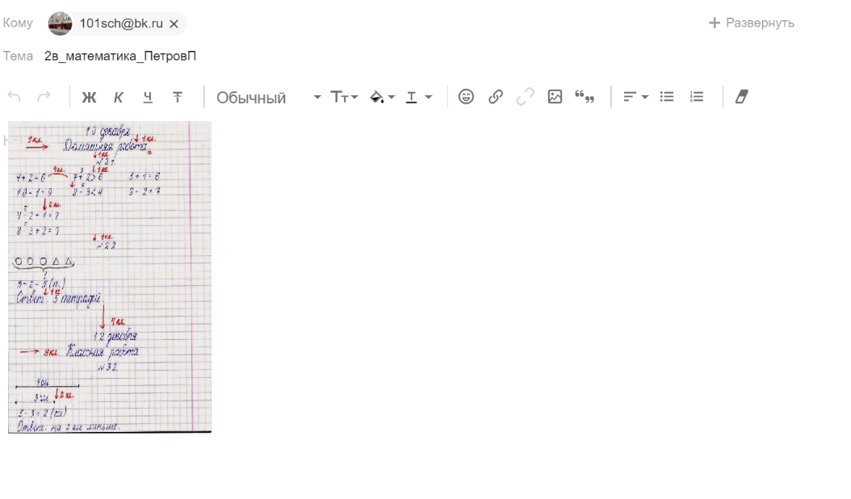
В случае, если тема на ваш взгляд затруднительна для изучения или у ребенка возникают вопросы существует график консультаций (см. сайт школы http://school101.roovr.ru/netcat_files/224/396/konsul_tatsii_2v.pdf)
Консультации с ребенком могут так же осуществляться по аудиосвязи, видеосвязи WhatsApp в указанное время. Если у вас нет эл. почты и доступа к ней, Вы так же можете прислать задания ребенка мне по WhatsApp (указав при этом предмет).
Глущенко М.Н.

